

波特蘭高球賽 加拿大17歲小將封后
法新社 – 2015年8月17日 下午12:35
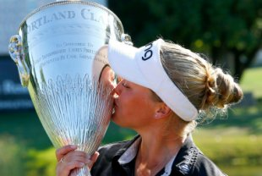（法新社波特蘭16日電） 加拿大女子高爾夫小將韓德森（Brooke Henderson）今天在LPGA波特蘭菁英賽（Portland Classic）封后，成為史上第3位在18歲生日前贏得LPGA冠軍的年輕球員。
10日才取得參賽資格的17歲小將韓德森（BrookeHenderson）延續個人夢幻賽季，最後1輪收在低於標準桿3桿的69桿，總桿為低於標準桿21桿的267，打破賽會紀錄。
韓德森以贏8桿強勢擊敗台灣女將龔怡萍、泰國選手伯娜隆（Pornanong Phatlum）和南韓選手張荷娜（Jang Ha-Na）。

